0

Status dokumentu

EGZEMPLARZ REJESTROWANY

Nr.........................

Poświadczam zgodność z

egzemplarzem wzorcowym nr 1

Imię, nazwisko.......................................
Data......................................
Podpis...................................

Zatwierdził
Kierownik BW
mgr inż. Anna Listkowska
Podpis:
Data:

Tabela zmian

Lp. | Strony zmienione | Data zmiany | Krótki opis zmian | Osoba wprowadzająca zmianę | Zatwierdzenie
Wstęp
Instrukcja dotyczy sposobu obsługi programu sterującego opcjonalnie pomiarami aktywności promieniotwórczej radionuklidów w układzie pomiarowym 4π(LS)-γ koincydencji i antykoincydencji, układzie pomiarowym X−γ koincydencji oraz układzie pomiarowym potrójno – podwójnych koincydencji TDK, wchodzących w skład aparatury Państwowego Wzorca J.M.A.P.R. znajdującej się w Laboratorium Wzorców Radioaktywności (BW) w pomieszczeniu 4C.

- Przedmiot i zakres stosowania
Instrukcja obowiązuje w Laboratorium Wzorców Radioaktywności, Ośrodek Radioizotopów POLATOM, Narodowe Centrum Badań Jądrowych.

- Terminologia, informacje dodatkowe
Brak

- Odpowiedzialność
Za nadzór nad realizacją niniejszej instrukcji odpowiada Kierownik Laboratorium Wzorców Radioaktywności. Uprawnieni pracownicy BW są odpowiedzialni za obsługę programu sterującego podczas wykonywania pomiarów aktywności promieniotwórczej roztworów zgodnie z zakresami obowiązków podanymi w Rejestrze BW-Z-2.

- Opis postępowania

  - Włączenie zasilania układów

Przed przystąpieniem do pomiarów należy włączyć:
- zasilanie stojaka, w którym umieszczone są kasety z aparaturą pomiarową (przełącznik znajduje się po lewej stronie u dołu stojaka),
- zasilanie poszczególnych kaset z aparaturą pomiarową.

  - Przygotowanie układów do pracy
    - Układ 4π(LS)-γ koincydencji i antykoincydencji
- Sprawdzić połączenia przewodów wg Procedury Pomiarowej BW-PP-2.
- Wykonać kontrolę ustawień dla kanału β₁, β₂, c₁ wg Rejestru BW-Z-24.
- Ustawić wysokie napięcia oraz progi w kanale γ₁ i γ₂ dla wybranego nuklidu wg Rejestru BW-Z-24.
- Odczekać ok.10 min. na ustabilizowanie się wysokich napięć.

    - Układ potrójno-podwójnych koincydencji TDK
- Sprawdzić połączenia przewodów wg Procedury Pomiarowej BW-PP-1.
- Ustawić wysokie napięcie anodowe U_{A} oraz wysokie napięcie pierwszej dynody fotopowielacza U_{D1} zgodnie z zapisami w Rejestrze BW-Z-27.

    - Układ X-γ koincydencji
- Sprawdzić połączenia przewodów wg Procedury Pomiarowej BW-PP-3.
- Ustawić wysokie napięcia kanału A i kanału B wg Rejestru BW-Z-28.
- Odczekać ok. 10 min. na ustabilizowanie się napięcia.

  - Pomiary serii źródeł

- Uruchomić program sterujący pomiarami w układach Państwowego Wzorca
J. M. A. P. R. (ikona „WpOBRI” na Pulpicie).

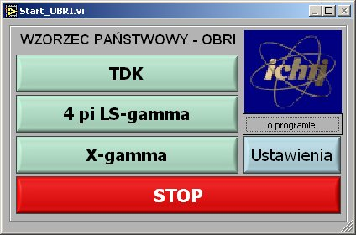
Rys. 1. Okno startowe programu sterującego.

- Po naciśnięciu przycisku „Ustawienia” w oknie startowym (rys. 1) wyświetla się okno, w którym można dokonać zmiany domyślnych ustawień wykorzystywanych przez program:
- zakładka „Wyświetlanie” (rys. 2) umożliwia wybór kanałów pomiarowych, dla których zliczenia będą wyświetlane w trakcie pomiaru na ekranie,

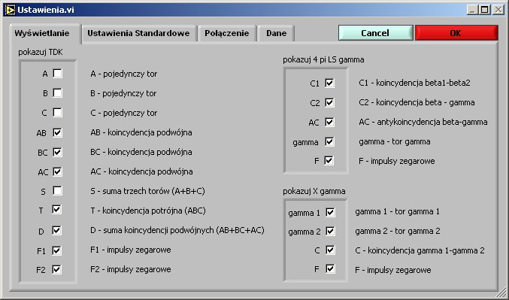
Rys. 2. Ustawienia wyświetlania.

- zakładka „Ustawienia standardowe” (rys. 3) umożliwia zmianę domyślnych wartości czasu pomiaru, czasów martwych i czasu rozdzielczego wyświetlanych w oknie ustawień parametrów pomiaru,

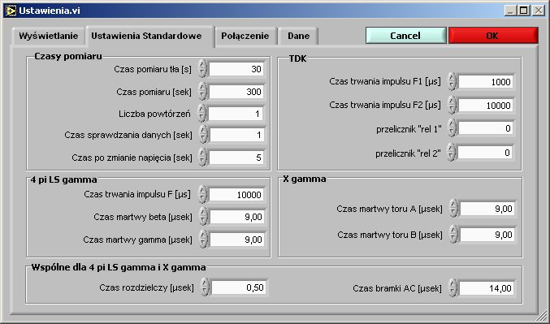
Rys. 3. Ustawienia standardowe.

- zakładka „Połączenie” (rys. 4) umożliwia podgląd stanu połączenia między komputerem a układami liczników; w przypadku wystąpienia błędu należy sprawdzić, czy włączone jest zasilanie układów lub sprawdzić stan wtyczek przy licznikach i portach USB z tyłu komputera,

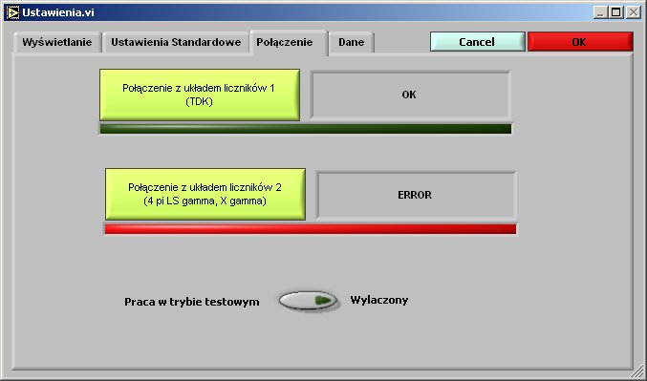
Rys. 4. Ustawienia połączeń.

- zakładka „Dane” (rys. 5) umożliwia ustawienie ścieżki dostępu do katalogu, w którym będą zapisywane pliki z danymi pomiarowymi dla poszczególnych układów, a także ustalenie programów służących do analizy tych danych.

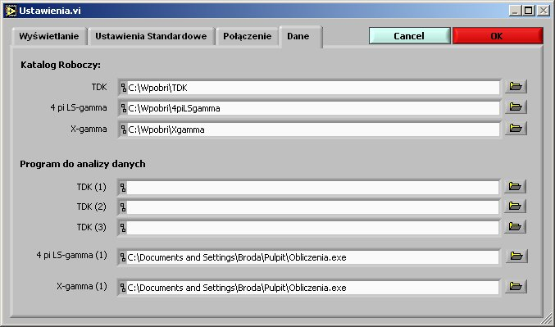
Rys. 5. Ustawienia ścieżek dostępu.

- Aby przejść do ustawienia parametrów pomiaru w określonym układzie należy wybrać odpowiedni przycisk w oknie startowym.
- Zawartość okna parametrów pomiaru zmienia się w zależności od wybranego układu pomiarowego.

Układ 4π(LS)-γ koincydencji i antykoincydencji (rys. 6)
Nuklid – identyfikator mierzonego radionuklidu (np. Co-60)
Komentarz – komentarz dotyczący wykonywanego pomiaru, najczęściej identyfikacja roztworu, numery mierzonych źródeł, itp.
Scyntylator – wykorzystywany scyntylator (np. UG – Ultima Gold)
Zbiór wyników – nazwa zbioru, w którym zapisane zostaną dane pomiarowe
(wg Rejestru BW-Z-19)
Czas pomiaru tła/źródła – czas (w sekundach) przeznaczony na jeden punkt pomiarowy
Ilość powtórzeń – liczba powtórzeń pomiaru jednego punktu
Czas martwy gamma/beta – wykorzystywane wartości czasów martwych poszczególnych torów (wartości w mikrosekundach)
Czas bramki AC - wykorzystywana wartość czasu bramki antykoincydencji
(w mikrosekundach)
Czas rozdzielczy - wykorzystywana wartość czasu rozdzielczego koincydencji
(w mikrosekundach)
Półokres rozpadu – wartość półokresu rozpadu mierzonego radionuklidu wraz
z niepewnością

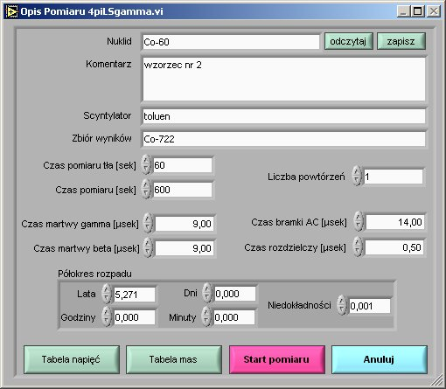
Rys. 6. Ustawienia dla układu 4π(LS)-γ koincydencji i antykoincydencji.

Układ potrójno-podwójnych koincydencji TDK (rys. 7)
Nuklid – identyfikator mierzonego radionuklidu (np. Fe-55)
Komentarz – komentarz dotyczący wykonywanego pomiaru, najczęściej identyfikacja roztworu, numery mierzonych źródeł, itp.
Scyntylator – wykorzystywany scyntylator (np. UG – Ultima Gold)
Zbiór wyników – nazwa zbioru, w którym zapisane zostaną dane pomiarowe
(wg Rejestru BW-Z-20)
Czas pomiaru tła/źródła – czas (w sekundach) przeznaczony na jeden punkt pomiarowy
Ilość powtórzeń – liczba powtórzeń pomiaru jednego punktu
Program do analizy – wybór programu wykorzystanego przy analizie danych
po zakończeniu pomiaru (pozycja nieobowiązkowa)
Półokres rozpadu – wartość półokresu rozpadu mierzonego radionuklidu wraz
z niepewnością

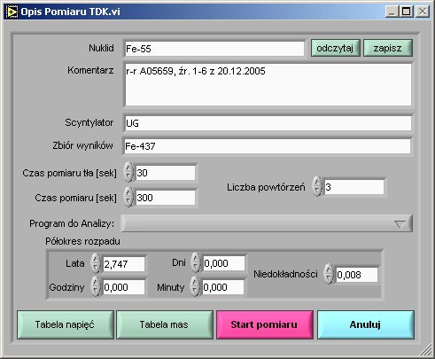
Rys. 7. Ustawienia dla układu potrójno podwójnych koincydencji TDK.

Układ X-γ koincydencji (rys. 8)
Nuklid – identyfikator mierzonego radionuklidu (np. I-125)
Komentarz –komentarz dotyczący wykonywanego pomiaru, najczęściej identyfikacja roztworu, numery mierzonych źródeł, itp.
Zbiór wyników – nazwa zbioru, w którym zapisane zostaną dane pomiarowe
(wg Rejestru BW-Z-7)
Czas pomiaru tła/źródła – czas (w sekundach) przeznaczony na jeden punkt pomiarowy
Ilość powtórzeń – liczba powtórzeń pomiaru jednego punktu
Czas martwy toru A/B – wykorzystywane wartości czasów martwych poszczególnych torów (wartości w mikrosekundach)
Czas bramki AC - wykorzystywana wartość czasu bramki antykoincydencji
(w mikrosekundach)
Czas rozdzielczy - wykorzystywana wartość czasu rozdzielczego koincydencji
(w mikrosekundach)
Półokres rozpadu – wartość półokresu rozpadu mierzonego radionuklidu wraz
z niepewnością

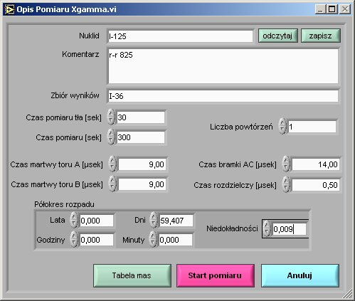
Rys. 8. Ustawienia dla układu X-γ koincydencji.

Dla układu 4π(LS)-γ koincydencji i antykoincydencji oraz układu potrójno-podwójnych koincydencji TDK pojawia się przycisk „Tabela napięć”. Służy on
do wprowadzenia wartości wysokiego napięcia przykładanego na fotopowielacze
w celu uzyskania zmiany wydajności rejestracji (rys. 9). Wprowadzoną tabelę można zapisać w celu ponownego wykorzystania (przycisk „Zapisz”) lub wybrać tabelę stworzoną wcześniej (przycisk „Wczytaj”). Pliki z tabelami napięć posiadają rozszerzenie *.nap.

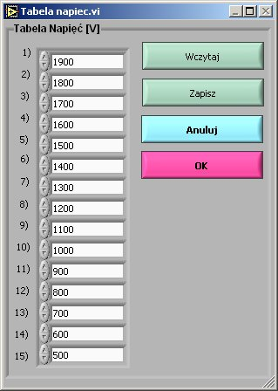
Rys. 9. Tabela napięć.

W przypadku wszystkich trzech układów w oknie parametrów pomiaru pojawia się przycisk „Tabela mas”. Służy on do wprowadzenia mas (w miligramach) poszczególnych źródeł w serii (rys. 10). Wprowadzoną tabelę można zapisać w celu ponownego wykorzystania (przycisk „Zapisz”) lub wybrać tabelę stworzoną wcześniej (przycisk „Wczytaj”). Pliki z tabelami mas posiadają rozszerzenie *.mas.

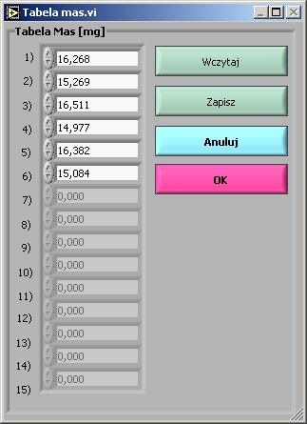
Rys. 10. Tabela mas.
- Po wprowadzeniu wymaganych danych proces pomiarowy rozpoczyna się wciśnięciem przycisku „Start pomiaru”.
- Pojawia się prośba o potwierdzenie rozpoczęcia pomiaru (rys. 11).
Po przygotowaniu pomiaru tła dokonuje się potwierdzenia przyciskiem „OK”.

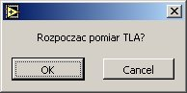
Rys. 11. Potwierdzenie rozpoczęcia pomiaru.

- Dla każdego punktu pomiarowego program automatycznie zmienia napięcie
na fotopowielaczach informując o tym użytkownika (rys. 12).

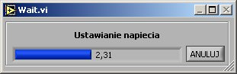
Rys. 12. Zmiana napięcia.

- W trakcie pomiaru na ekranie wyświetlane są jego parametry, postęp pomiaru aktualnego punktu oraz całego cyklu pomiarowego a także zliczenia na sekundę
dla kanałów określonych przez użytkownika (rys. 13).

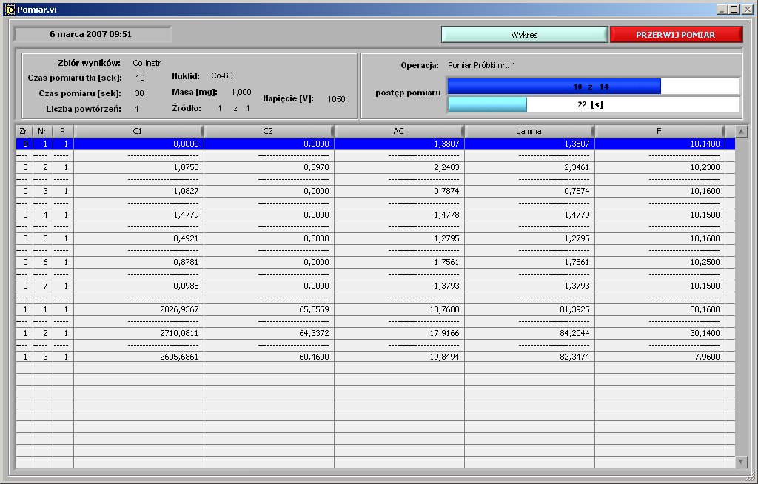
Rys. 13. Okno wyświetlane w trakcie pomiaru.

- Po dokonaniu pomiaru wszystkich punktów dla danego źródła pojawia się monit
o zmianę próbki (rys. 14). Po wymianie źródła dalszy pomiar uruchamia się przez wciśnięcie przycisku „OK”.

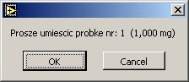
Rys. 14. Monit o zmianę źródła.

- Po dokonaniu pomiaru wszystkich źródeł pojawia się odpowiednia informacja
(rys. 15).

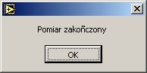
Rys. 15. Informacja o zakończeniu pomiarów.

- W trakcie pomiaru lub po jego zakończeniu za pomocą przycisku „Wykres” można podejrzeć w sposób graficzny zmianę zliczeń w zależności od toru pomiarowego/punktu pomiarowego/źródła. Powrót do okna pomiarowego następuje po wybraniu przycisku „STOP”.
- W każdej chwili można przerwać cykl pomiarowy za pomocą przycisku „Przerwij pomiar”. Dane pomiarowe zebrane do tej chwili zostają utracone.
- Po zakończeniu cyklu pomiarowego program zamyka się przez kolejne wybranie przycisku „Zamknij okno” w oknie pomiarowym oraz przycisku „STOP” w oknie startowym programu.

  - Wyłączanie zasilania układów
Po zakończonych pomiarach należy wyłączyć aparaturę Państwowego Wzorca J.M.A.P.R. według następującej kolejności:
- Wyłączyć zasilacze WN kanałów γ₁, γ₂ w układzie 4π(LS)-γ koincydencji
i antykoincydencji.
- Wyłączyć wysokie napięcie U_{A} oraz U_{D1} układu potrójno-podwójnych koincydencji TDK.
- Wyłączyć wysokie napięcie w kanale A i B układu X-γ koincydencji.
- Wyłączyć zasilanie poszczególnych kaset w stojaku z aparaturą pomiarową.
- Wyłączyć zasilanie stojaka, w którym umieszczone są kasety z aparaturą pomiarową (przełącznik znajduje się po lewej stronie u dołu stojaka).

- Dokumenty związane
BW-PP-1 - Procedura pomiarowa. Pomiar aktywności promieniotwórczej radionuklidów metodą potrójno – podwójnych koincydencji TDK.
BW-PP-2 - Procedura pomiarowa. Pomiar aktywności promieniotwórczej radionuklidów w układzie pomiarowym 4π(LS)-γ koincydencji i antykoincydencji.
BW-PP-3 - Procedura pomiarowa. Pomiar aktywności promieniotwórczej radionuklidów metodą X-γ koincydencji.
BW-Z-2 - Rejestr. Zakres obowiązków i szkolenia pracowników BW.
BW-Z-7 - Rejestr. Zbiory pomiarowe układu pomiarowego X-γ koincydencji.
BW-Z-19 - Rejestr. Zbiory pomiarowe układu 4π(LS)-γ koincydencji i antykoincydencji.
BW-Z-20 - Rejestr. Zbiory pomiarowe układu potrójno – podwójnych koincydencji TDK.
BW-Z-24 - Rejestr. Elektroniczne warunki pomiarów w układzie 4π(LS)-γ koincydencji i antykoincydencji dla różnych radionuklidów.
BW-Z-27 - Rejestr. Wyniki pomiarów i kontroli w układzie potrójno – podwójnych koincydencji TDK.

- Załączniki
Brak

